

«Бюджет для граждан»

к проекту решения

Губахинской городской Думы

«О бюджете Губахинского городского округа на 2019 год и на плановый период 2020 и 2021 годов»

г.Губаха

Декабрь 2018

|  |  |  |
| --- | --- | --- |
|  | **ОГЛАВЛЕНИЕ** |  |
|  |  | Стр. |
| I | *Основные понятия* | 3 |
| II | *Основные задачи и приоритетные направления бюджетной политики Губахинского городского округа* | 3 |
| III | *Основные условия формирования и исполнения бюджета Губахинского городского округа* | 3 |
| IV | *Основные показатели прогноза социально-экономического развития Губахинского городского округа за 2016-2018 годы* | 5 |
| V | *Основные характеристики бюджета Губахинского городского округа* | 6 |
| VI | *Доходы бюджета Губахинского городского округа* | 7 |
| VII | *Расходы бюджета Губахинского городского округа* | 11 |
| VIII | *Обеспечение сбалансированности городского бюджета* | 58 |
| IX | *Предоставление бюджетных кредитов и муниципальных гарантий* | 59 |

***I.Основные понятия, используемые в бюджетном процессе***

**Бюджет** – это форма образования и расходования денежных средств, предназначенных для финансового обеспечения задач и функций государства и местного самоуправления;

**Дотация** — это средства, предоставляемые бюджету другого уровня бюджетной системы на безвозмездной и безвозвратной основах **для покрытия текущих расходов.**

Дотация передается обезличенно, не подразумевая конкретных расходов, т.е. **на любые цели.**

**Субвенция** — это средства, предоставляемые бюджету другого уровня бюджетной системы или юридическому лицу на безвозмездной и безвозвратной основах **для осуществления целевых расходов.**Для местных бюджетов субвенции передаются из вышестоящих уровней бюджетов на **исполнение государственных полномочий**

**Субсидия** — это бюджетные средства, передаваемые бюджету другого уровня, юридическому или физическому лицам **на условиях долевого финансирования** целевых расходов.

**Межбюджетные трансферты -**Средства, которые бесплатно и безвозвратно перечисляются из одного бюджета в другой.

***II.Основные задачи и приоритетные направления бюджетной политики Губахинского городского округа***

**-**Дефицит на 2019 год составляют расходы на реализацию инвестиционного проекта, на 2020 и 2021 – бездефицитный бюджет

-Сдерживание роста текущих расходов

-Сохранение социальной направленности

-Реализация социально-значимых инвестиционных проектов

***III. Основные условия формирования и исполнения бюджета Губахинского городского округа***

Проект бюджета Губахинского городского округа (далее – городской округ) на 2019-2021 годы сформирован в соответствии с федеральным и региональным налоговым законодательством, а так же в соответствии с нормативными актами органов местного самоуправления Губахинского городского округа.

Проект бюджета на 2019 год и на плановый период 2020 и 2021 годов сформирован на основе прогноза социально-экономического развития городского округа на 2019-2021 годы с учетом предварительных итогов социально-экономического развития края на 2018 год, основных направлений налоговой и бюджетной политики Губахинского городского округа   
на 2019-2021 годы, предложений администраторов доходов бюджета   
и оценки поступления доходов в бюджет городского округа в 2018 году.

За 2017 год поступление собственных доходов в городской бюджет впервые за последнюю трехлетку превысило уточненный план на 0,7%. В 2017 году относительно 2016 года достигнута положительная динамика поступлений как по налоговым (102% или 4,6 млн. рублей), так и по неналоговым доходам (133,9% или 13,6 млн. рублей). Причем в объеме неналоговых доходов устойчивую тенденцию к снижению за последнюю трехлетку показывают доходы от продажи имущества (2015 год -12,4 млн. рублей, 2016 год-9,9 млн. рублей, 2017 год -3,6 млн.рублей), а доходы от аренды земли, начиная с 2017 года, показывают рост, что связано с арендой земельных участков ПАО «Метафракс» под строительство комплекса АКМ.

Дотация на выравнивание бюджетной обеспеченности из краевого бюджета за последнюю трехлетку незначительно, но сокращается (основная причина- снижение численности населения):

2016 год -88,7 млн.рублей

2017 год –86,7 млн.рублей

2018 год-83,8 млн.рублей.

Исполнение бюджета городского округа по расходам, в целом за 2017 год, составило 94,9% или 891,4 млн.рублей, что выше исполнения предыдущего года на 7,2%.

Наибольший удельный по расходам бюджета Губахинского городского округа приходится на сферу «Образование» - 50,5 %;

Расходы в сфере «Национальная экономика» составили – 12,6 %;

Расходы в сфере «Социальной политики» составили – 3,3 %;

расходы в сфере «Культура» составляют 5,9 %;

расходы в сфере «Общегосударственные вопросы» составляют 7,9 %;

расходы в сфере «ЖКХ» - 12 %;

Расходы в сфере «Физическая культура и спорт» составили – 6,7%

Положение дел осложнено наличием значительного объема вступивших в законную силу, но не исполненных судебных решений. Общая задолженность по ним составляет около 47 млн.рублей.

|  |  |  |  |  |  |  |  |
| --- | --- | --- | --- | --- | --- | --- | --- |
| ***IV.Основные показатели прогноза социально-экономического развития Губахинского городского округа за 2017-2019 годы*** | | | | | | | |
|
|  |  |  |  |  |  | |  |
| Наименование показателя | | | | Фактические показатели | | | Прогнозные данные |
|  | | | | **2017** | | **2018** | **2019** |
| Численность населения из них: | | | | 33941 | | 33692 | **33096** |
| Мужчин | | | | 17064 | | 16928 | 16834 |
| Женщин | | | | 16877 | | 16764 | 16262 |
| Численность жителей трудоспособного возраста (чел) | | | | 17178 | | 16629 | 16580 |
| Численность работающих (чел) | | | | 9929 | | 10267 | 10461 |
| Фонд оплаты труда (млн.руб) | | | | 3573 | | 3823 | 3940 |
| Средняя заработная плата (руб) | | | | 29991 | | 31030 | 32585 |
| Величина прожиточного минимума (руб) | | | | 10098 | | 10098 | 10098 |
| Уровень регистрируемой безработицы %. (на 1 января текущего года) | | | | 1,16 | | 1,15 | 1,15 |
| Уровень регистрируемой безработицы чел. (на 1 января текущего года) | | | | 200 | | 197 | 197 |
| Число прибывших (чел) | | | | 815 | | 710 | 671 |
| Число выбывших (чел) | | | | 1170 | | 1060 | 1015 |
| Миграционный прирост (чел) | | | | -355 | | -350 | -344 |
| Ввод в действие жилых домов(тысяч квадратных метров общей площади) | | | | 1,5 | | 14,8 | 14,8 |

Не смотря на снижение численности населения, на снижение количества жителей трудоспособного возраста, на отсутствие миграционного прироста населения на планируемый период прогнозируется как рост фонда оплаты труда так и средняя заработная плата по округу, что отражается на росте налога на доходы физических лиц, поступающего в бюджет городского округа.

*V.* ***Основные характеристики бюджета Губахинского городского округа***

Бюджет Губахинского городского округа на 2019-2021 годы сформирован в рамках полноразмерного трехлетнего бюджета.

Основные характеристики бюджета городского округа на 2019-2021 годы представлены в Таблице 1:

Таблица 1( тыс.руб.)

|  |  |  |  |
| --- | --- | --- | --- |
| Год | Доходы | Расходы | Дефицит (-)  Профицит (+) |
| 2019 год | 718 749,58 | 738 869,58 | 20 120,00 |
| 2020 год | 754 000,41 | 743 920,41 | 10 080,00 |
| 2021 год | 750 247,32 | 740 207,32 | 10 040,00 |

Проект бюджета Губахинского городского округа на 2019 год сформирован с дефицитом в размере 6,6 % к собственным доходам бюджета или 20 120,0 тыс. рублей, что соответствует предельным размерам, установленным Бюджетным кодексом Российской Федерации   
и условиям Соглашений с Министерством финансов Пермского края. На 2020 и 2021 годы проект бюджета сформирован с профицитом в размере 10 080,0 тыс. рублей в 2020 году и в размере 10 040,0 тыс.рублей в 2021 году.

Для обеспечения сбалансированности бюджета городского округа в 2019 году планируется привлечь бюджетный кредит в сумме 21 800 тыс. рублей для реализации инвестиционного проекта по децентрализации системы теплоснабжения п.Широковский.

Далее, более подробно и в динамике будет изложения информация о доходах и расходах бюджета Губахинского городского округа.

***VI. Доходы бюджета Губахинского городского округа***



В целом доходы бюджета Губахинского городского округа показывают положительную динамику роста, как по безвозмездным поступлениям, так и по налоговым и неналоговым доходам. Рост доходов в 2017 году по отношению к 2016 году составил 11,3% (что близко к показателю краевого бюджета -11,6%), по ожидаемой оценке 2018 года рост составит 7 % по отношению к 2017 году (краевой показатель 8,2%). Бюджет Губахинского городского округа формировался в тех условиях, когда еще не доведены средства федерального бюджета и частично средства краевого бюджета, поэтому на планируемый период 2019 -2021 годов безвозмездные поступления сформированы в меньших объемах. Налоговые и неналоговые доходы бюджета Губахинского городского округа начиная с 2016 года показывают следующую тенденцию роста: в 2017 году по отношению к 2016 году рост налоговых и неналоговых доходов составил 6,9%, по ожидаемой оценке рост в 2018 году по отношению к 2017 году составит 4,3%. На планируемый период 2019-2021 годов налоговые и неналоговые доходы также сформированы с положительной динамикой роста: на 2019 год в сумме 303,4 млн. руб., что выше показателя 2018 года на 3,4%, на 2020 год в сумме 314,7 млн. руб., с ростом к предыдущему периоду на 3,7% и на 2021 год в сумме 316,8 млн. руб., что выше доходов 2020 года на 1%. Также хочется отметить, что впервые с 2013 года с момента формирования бюджета как бюджета городского округа прогнозируемый объем налоговых и неналоговых доходов превысит отметку в 300,0 млн. руб.

Объем дотации на выравнивание бюджетной обеспеченности из краевого бюджета на 2019 год составит 83,6 млн. руб., что сопоставимо с объем 2018 года -83,9 млн. руб. В феврале 2018 года Законодательным собранием Пермского края был принят Закон Пермского края « О финансовом обеспечении в связи с отдельными видами преобразования муниципальных образований» в связи с чем в бюджет ГГО дополнительно получена дотация из краевого бюджета на компенсацию выпадающих доходов в связи с преобразованием в 2013 году в городской округ в сумме 29,0 млн. рублей, на 2019 год расчетный объем данной дотации составит 5,6 млн. рублей.

**Структура собственных доходов бюджета Губахинского городского округа на 2019г.**

На протяжении представленных шести лет структура стабильна. По-прежнему лидирующую позицию занимает НДФЛ – 59-63%, на втором по значимости месте с уд. весом 16-17 %, имущественные налоги (земельный налог, транспортный налог и налог на имущество физ.лиц); на 3 месте с уд.весом 9-11% - доходы от использования муниципального имущества (продажа и аренда имущества и земли) и прочие налоги 12-16%.

НДФЛ за представленный период показывает рост поступлений, в 2017 году по отношению к 2016 году -3,2%, в 2018 году по отношению к 2017 году аж 13,2%, на 2019 год прогнозируется с ростом 5,5% или 190,0 млн. рублей по отношению к 2018 году, в 2020 году с ростом 1,1% по отношению к 2019 или 192,1 млн. руб. и в 2021 году с ростом 0,4% по отношению к 2020 году или 192,9 млн. руб.

Налоги на имущество также показывают тенденцию к увеличению, в 2017 году по отношению к 2016 году -2%, в 2018 году по отношению к 2017 году - 4%, на 2019 год прогнозируются в объеме ожидаемой оценки 2018 года -49 млн. рублей. На 2020 и 2021 годы планируются с ростом 5,3% и 0,9% или 51,6 и 52,1 млн.рублей соответственно.

Доходы от использования муниципального имущества на 2019 год спрогнозированы на уровне 2018 года – 32 млн. рублей. На 2020 с ростом 5,9% и 2021 с ростом 1% или 33,9 и 34,2 млн. рублей соответственно.

Прочие налоговые и неналоговые доходы имеют тенденцию к снижению и спрогнозированы на 2019 год в объеме 32 млн. руб., на 2020 и 2021 году также запланированы со снижением на 0,8% по отношению к 2019 году, что составляет 27 млн. руб.

***VII.Расходы бюджета Губахинского городского округа***

В соответствии с Бюджетным кодексом Российской Федерации бюджет Губахинского городского округа на 2019-2021 годы сформирован в программной классификации расходов. Расходы на реализацию муниципальных программ в 2019 году составят 90%, расходы на непрограммные мероприятия – 10%, в 2020-2021 годах расходы на реализацию муниципальных программ составят 90% и 89,8% соответственно.

При формировании проекта бюджета в расходах бюджета Губахинского городского округа предусмотрены средства на:

1) доведение средней заработной платы до уровня, установленного правовыми актами Правительства Пермского края («дорожными картами») о поэтапном совершенствовании системы оплаты труда в муниципальных учреждениях следующим категориям работников:

-педагогическим работникам муниципальных учреждений дополнительного образования детей;

- работникам муниципальных учреждений культуры;

Индексация оплаты труда не предусмотрена.

**Динамика расходов бюджета Губахинского городского округа (млн. руб.)**

**Текущие расходы**

**Бюджет развития**

На 2019 год объем расходов запланирован в сумме 738,8 млн. рублей, на 2020 год в сумме 743,9 млн. рублей , в том числе 9,6 млн. руб. или 2,5 % условно-утвержденные расходы, на 2021 год в сумме 740,2 млн. рублей в том числе 19,2 млн. руб. или 5% условно-утвержденные., согласно ст. 184,1 БК РФ.

**Структура расходов бюджета Губахинского городского округа в 2019 году**

Более половины всех расходов как и в предыдущие годы планируется направить в сферу «Образование» -53,9 %, в сферу ЖКХ- 14,7%, Культуру – 7,2%, физическую культуру и спорт -5%, социальную политику -4,3%, общегосударственные вопросы составят 8,4%.

 Образование (53,9%)  ЖКХ (14,7%)

(Культура (7,2%)  Физическая культура (5%)

**70% Социальные**

**Расходы**

Бюджет развития в 2019-2021 годах:

**Приведение в нормативное состояние**

**4,4 млн. руб. на 2019 год:**

МАУ ДК Энергетик - 1,0

МАУ ДО ДЮСШ - 0,3

Детский сад Теремок - 0,5

Детский сад Золотой ключик - 2,6

**Инвестиционные проекты 2019 2020**

**62,2 млн. руб.:**

-Газификация жилых домов

п.Нагорнский 5,4 19,2

-Децентрализация системы 30,0

теплоснабжения п.Широковский

-Реконструкция системы 6,7

теплоснабжения мун. жилого

фонда от котельной 115 с

переводом на эл.отопление

**Проекты инициативного бюджетирования на 2019 год 4,0 млн. руб.:**

-Веревочный городок в парке им.Ю.Гагарина

**Реализация социально-значимы проектов ТОС:**

-Обустройство детской игровой площадки,

Коммунистическая, 85,89 - 0,5 млн. руб.

-Ремонт скважины п. Парма - 0,3 млн. руб.

-Ремонт водопровода п.Нагорнский - 0,7 млн. руб.

**Объекты капитального строительства**

15,2 млн. рублей на 2019 год:

-Переселение граждан из аварийного

жил.фонда - 9,9(обеспечена местная доля)

-Обеспечение жилыми помещениями детей

-сирот и детей, оставшихся без попечения - 5,3

**Формирование современной городской среды**

на 2019 год – 1,9 млн. руб.

(обеспечена местная доля)

Проект бюджета на 2019 год и плановый период 2020-2021 годов сформирован по программно-целевому принципу. Утверждено к исполнению 23 муниципальные программы. Доля программных расходов составляет 88,9%, не программные расходы 11,1%. Всего программные расходы составят 657,0 млн. рублей, что на 1,7% выше чем в первоначальном бюджете на 2018 год.

**Муниципальная программа «Благоустройство территории»**

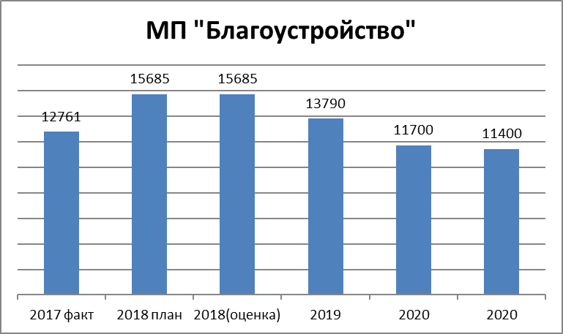

**Целями** муниципальной программы являются:

-повышение качественного уровня жизни населения;

-приведение и поддержание объектов благоустройства.

Проектом бюджета городского округа предусмотрены расходы на решение следующих **задач:**

Создание благоприятных условий для проживания и отдыха граждан:

2019г. – 11974,6 тыс.руб. (2018г.- 11 911,9 тыс.руб.)

2020г. – 10 350 тыс.руб.

2021г. – 10 040 тыс.руб.

Улучшение санитарного и экологического состояния города

2019г. – 1315,0 тыс.руб. (2018г.- 1 273,6 тыс.руб.)

2020г. - 1350 тыс.руб.

2021г. – 1360 тыс.руб.

**Ожидаемые результаты реализации программы**:

- повышение степени удовлетворенности населения округа уровнем благоустройства;

- обустройство мест массового отдыха и создание условий для массового отдыха жителей городского округа;

- улучшение санитарного и экологического состояния города и поселков.

**Муниципальная программа «Развитие образования Губахинского городского округа»**

**Основной целью** программы является комплексное развитие муниципальной образовательной системы в интересах городского округа «Город Губаха», а также каждого участника образовательного процесса, определение стратегии приоритетного развития системы образования как важного фактора инновационного экономического и социально-культурного развития территории, снижение и предотвращение преступности в подростковой и молодежной среде.

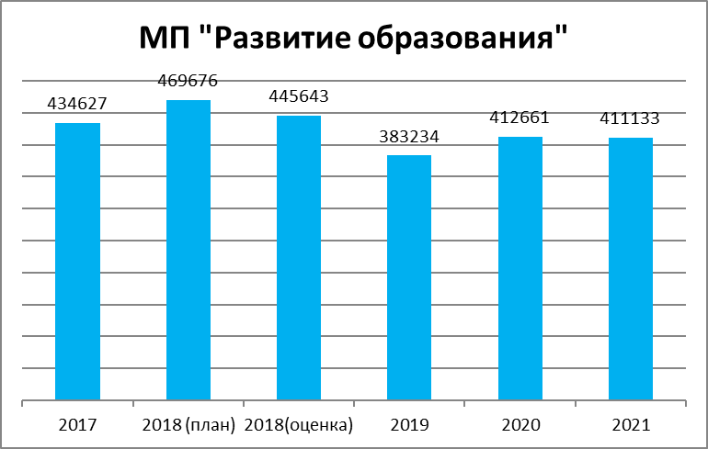

Основной **стратегической целью** Программы является повышение эффективности образовательной деятельности и качества образовательных услуг на основе создания условий для индивидуализации образования.

Программой определено решение следующих **задач**:

1. создать условия для развития   
и воспитания детей дошкольного возраста;

2.улучшить качество образования детей дошкольного возраста;

3. обеспечить повышение доступности общего образования;

4. обеспечить повышение качества общего образования;

5. обеспечить повышение воспитательной эффективности образовательного процесса, развитие дополнительного образования детей;

6. обеспечить целенаправленную работу по формированию навыков здорового образа жизни у детей, подростков и молодежи;

7.обеспечить развитие дополнительного образования детей;

8.создать условия для развития творческих способностей детей;

9.улучшить условия для развития кадрового потенциала;

10.обеспечить непрерывное образование педагогических кадров;

11.обеспечить совершенствование системы управления образования, повысить эффективность деятельности образовательных учреждений.

12.повысить уровень вовлечённости педагогов в инновационную деятельность.

В проекте бюджета городского округа предусмотрено финансирование следующих подпрограмм муниципальной программы:

1. «Развитие дошкольного образования» с объемами финансирования:

2019г. - 152 333,8руб. (2018 г. –173 676,6 тыс.руб.)

2020г.- 167 204,6 тыс.руб.

2021г.- 166 862,5 тыс.руб..

1. «Развитие начального общего, основного общего, среднего (полного) общего образования и воспитания»:

2019г. 213 807,5тыс.руб. (2018 г. – 263 831,7 тыс.руб.)

2020г.- 228 479,1 тыс.руб.

2021г.- 227 250,7 тыс.руб.

1. «Развитие дополнительного образования»

2019г. – 13 910,0 тыс.руб.; (2018г. – 17 092,1 тыс.руб.)

2020г. – 13 843,5 тыс.руб.;

2021г. – 13 878,1 тыс.руб.

1. «Развитие кадрового потенциала образовательных учреждений»

2019г. – 3182,3 тыс.руб. (2018г. – 5 001 тыс.руб.)

2020г. – 3133,5 тыс.руб.

2021г. – 3142,0 тыс.руб.

**Ожидаемые результаты реализации программы:**

Реализация муниципальной Программы позволит к концу 2024 года:

1. В качественном выражении:

1.1 снижение уровня преступности в детской молодежной среде за счет повышения социальной эффективности образования, использования второй половины учебного дня для дополнительных занятий, расширения услуг дополнительного образования, организации социальных практик учащихся, осуществления интеграции с другими учреждениями социальной сферы;

1.2. повышение эффективности использования бюджетных средств в сфере образования за счет создания эффективной системы обеспечения качества образовательных услуг, общественного участия в оценке качества образования;

1.3. повышение уровня образовательной информации, ее качества, прозрачности и доступности для всех заинтересованных сторон;

1.4. введение новых форм управления в системе образования;

1.5. модернизация технологической и социальной инфраструктуры образования;

1.6.повышение эффективности деятельности организаций сферы образования, сохранение и поступательное развитие их инновационного потенциала, развитие сетевого взаимодействия;

1.7. предотвращение оттока перспективных педагогических кадров в другие отрасли;

1.8. сохранение и развитие системы подготовки квалифицированных педагогических и управленческих кадров;

1.9. удовлетворенность населения качеством общего образования;

1.10. увеличение доли привлечения внебюджетных средств в сферу образования.

2. В количественном выражении:

2.1. Расширение спектра вариативных форм получения образования для детей дошкольного возраста до 5 единиц;

2.2. Увеличение доли детей дошкольного возраста , показавших высокий уровень сформированности предпосылок к учебной деятельности до 80 %;

2.3. Увеличение доли выпускников 9-х классов, получивших аттестаты об общем образовании, до 100 %;

2.4. Увеличение доли выпускников 11(12) классов, получивших аттестаты о среднем образовании, до 100 %;

2.5. Повышение качества образования в начальной ступени образования до 52 %, в основной ступени образования до 39,%, в старшей ступени образования до 37,5 %.

2.6. Увеличение доли учащихся основной школы, охваченных предпрофильным обучением, не менее двух часов в неделю в рамках сетевого проекта «ПРОФИ» до 100 %;

2.7. Увеличение охвата детей в возрасте 5-18 лет программами дополнительного образования детей до 57 %;

2.8. Увеличение удельного веса численности детей с ограниченными возможностями здоровья (далее ОВЗ) и группы риска , получающих услуги дополнительного образования детей (далее ДОД) в общей численности детей в возрасте 5-18 лет данной категории до 87 %.

2.9. Увеличение доли обучающихся 8-11 классов, принявших участие в региональных олимпиадах, в региональном этапе Всероссийской олимпиады школьников до 8 %.

2.10. Увеличение доли учителей основного и среднего общего образования, прошедших обучение по федеральным государственным образовательным стандартам до 100 % ;

2.11. Увеличение доли руководящих и педагогических работников организаций дошкольного, общего и дополнительного образования детей, прошедших повышение квалификации и с периодичностью не реже чем 1 раз в 3 года до 100 %.

**Муниципальная программа «Социальная поддержка граждан»**

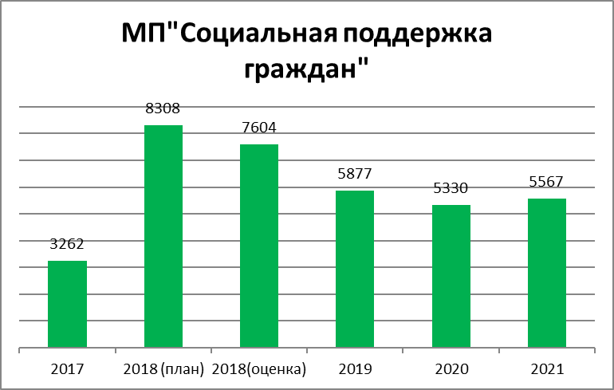

**Цели** реализации муниципальной программы:

-укрепление системы поддержки молодых семей в решении жилищных проблем;

- улучшение демографической ситуации в городском округе;

- оздоровления работников муниципальных учреждений городского округа;

- повышение уровня доступности приоритетных объектов и услуг в приоритетных сферах жизнедеятельности инвалидов и других маломобильных групп населения;

- устранение социальной разобщенности инвалидов и граждан, не являющихся инвалидами;

-увеличение отдельных категорий граждан, улучшивших свои жилищные условия;

-создание равных возможностей для детей, нуждающихся в особой защите государства.

В проекте бюджета городского округа предусмотрены расходы на:

Меры социальной поддержки отдельных категорий населения, в т.ч.:

2019г. – 5877,0тыс.руб.; (в 2018-6798,0 т.руб.)

2020г. – 5080,2 тыс.руб.;

2021г. – 5467,6 тыс.руб.

в т.ч.

Приобретение жилых помещений для детей сирот за счет средств краевого бюджета:

2019-5341,6 тыс. руб. (2018-6273,9)

2020-4673,9 тыс. руб.

2021-5341,6 тыс.руб.

Обеспечение работников муниципальных учреждений бюджетной сферы путевками на санаторно-курортное лечение:

2019г. – 300,2 тыс.руб.;

2020г. – 300,2 тыс.руб.;

2021г. – 0 тыс.руб.

Подпрограмма «Обеспечение жильем молодых семей» (в 2018 году на указанные цели выделялось – 1206,9 тыс.рублей):

2019г. – 150,0 тыс.руб. (не доведены средства федерального и краевого бюджетов)

Подпрограмма «Доступная среда для всех» (в 2018 году на указанные цели выделялось – 316,0 тыс.рублей):

2019г. –тыс.руб.

2020г. – 100,0 тыс.руб.

2021г. – 100,0 тыс.руб.

В ходе реализации программы предстоит решение следующих **задач:**

-первичная финансовая поддержка молодых семей в приобретении отдельного благоустроенного жилья,

- стимулирования накопления отдельных категорий граждан собственных денежных средств для приобретения (строительства) отдельного благоустроенного жилья,

- пропаганда укрепления семейных отношений и многодетности,

- приобретение путевок для саноторно- курортного лечения работников бюджетной сферы.

- повышение уровня доступности приоритетных объектов и услуг в приоритетных сферах жизнедеятельности инвалидов и других маломобильных групп населения;

-информационные и просветительские мероприятия, направленные на преодоление социальной разобщённости в обществе и формирование позитивного отношения к обеспечению доступной среды жизнедеятельности для инвалидов с учётом их особых потребностей и других МГН;

- обеспечение государственных гарантий по предоставлению мер социальной поддержки детей-сирот и детей, оставшихся без попечения родителей.

**Ожидаемые результаты реализации программы:**

- реализация конституционного права каждого гражданина РФ;

-улучшение жилищных условий отдельных категорий граждан;

- увеличение объема привлеченных средств (кроме средств собственного бюджета) на приобретение отдельного собственного жилья;

- обеспечить межведомственное взаимодействие и координацию работ при формировании условий доступности объектов и услуг в приоритетных сферах жизнедеятельности инвалидов и других маломобильных групп населения;

- оздоровление работников бюджетной сферы;

- обеспечение жильем детей-сирот, детей, оставшихся без попечения родителей.

**Муниципальная программа «Культура»**

**Цели программы**

Стратегическими целями Программы является создание условий для обеспечения равного доступа к культурным ценностям и творческой самореализации всех жителей Губахинского городского округа, воспитание подрастающего поколения в духе патриотизма, создание позитивного культурного образа города.

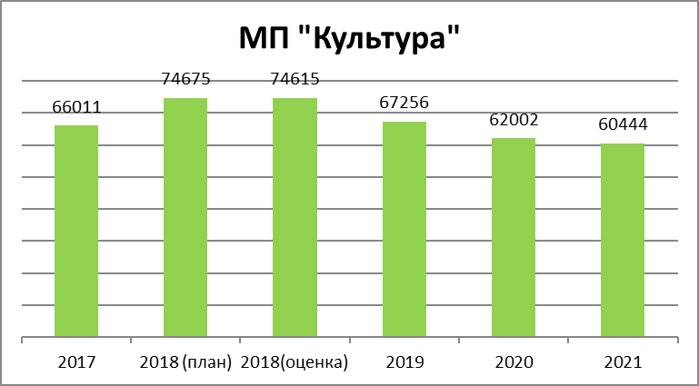

Проектом бюджета Губахинского городского округа предусмотрены средства на реализацию следующих подпрограмм:

1. подпрограмма «Развитие сферы культуры» (утвержденные расходы бюджета городского округа на 2018 год составляли – 51 053,7 тыс.рублей) :

2019г. – 43456,6 тыс.руб.;

2020г.- 43380,7 тыс.руб.;

2021г. – 42592,9 тыс.руб.;

2.подпрограмма «Развитие дополнительного образования в сфере культуры» (утвержденные расходы бюджета городского округа на 2018 год составляли – 17 969,3 тыс.рублей)

2019г. – 17542,3 тыс.руб.

2020г. – 18225,7тыс.руб.

2021г. – 17576,5тыс.руб.

**Задачи программы:**

- Поддержка творческой деятельности и укрепление материально-технической базу муниципальных театров в населенных пунктах с численностью населения до 300 тысяч человек;

- улучшение организации библиотечного, музейного, культурно-досугового обслуживания населения Губахинского городского округа;

- комплектование книжных фондов муниципальных общедоступных библиотек;

- обеспечение развития и укрепления материально-технической базы домов культуры в населенных пунктах с числом жителей до 50 тысяч человек укрепление материально-технической базы учреждений культуры округа;

- развитие и укрепление материально-технической базы домов культуры (и их филиалов), выполнение ремонтных работ в отношении объектов, закрепленных на праве оперативного управления за домами культуры (и их филиалов);

- укрепление материально-технической базы учреждений культуры округа;

- приобретение музыкальных инструментов, методического оснащения, компьютерного оборудования для музыкальных школ;

- поддержка деятельности творческих коллективов;

- сохранение кадрового состава учреждений культуры, повышение профессионального уровня специалистов, работающих в учреждениях культуры;

- создание благоприятных условий для участия учреждений культуры в зональных, краевых всероссийских конкурсах, фестивалях, проектах;

- обеспечение доступности к культурному продукту путем внедрения передовых информационных технологий в учреждениях культуры (создание виртуальных экспозиций, размещение в сети Интернет популярных спектаклей, концертных программ, реализация медиапроектов);

- организационное, правовое, информационно-методическое обеспечение различных форм культурно-досуговой деятельности и любительского творчества;

- организация на территории Губахинского городского округа гастрольно-концертной и выставочной деятельности творческих коллективов, организация концертов, выставок, спектаклей,

- обеспечение достойной оплаты труда работников учреждений культуры как результат повышения качества и количества оказываемых ими муниципальных услуг;

- значимые культурно-массовые мероприятия, реализуемые на базе муниципальных учреждений дополнительного образования детей в сфере культуры и искусства;

- приведение в нормативное состояние объектов общественной инфраструктуры муниципального значения.

**Ожидаемые результаты реализации программы:**

- Повышение уровня удовлетворенности жителей Губахинского городского округа качеством предоставления муниципальных услуг в сфере культуры до 91 % к 2021 году;

- рост количества посещений театрально-концертных мероприятий на 4,4% в 2021 году по отношению к 2019 г.;

- рост количества участников культурно-досуговых мероприятий на 7,4% в 2021 году по отношению к 2019 г.;

- увеличение посещаемости музея до 0,92% в 2021 г. по отношению к 2019 г.;

- увеличение доли населения Губахинского городского округа, охваченного услугами библиотечного обслуживания, до 46,5% к 2021 году;

- увеличение доли представленных (во всех формах) зрителю музейных предметов в общем количестве музейных предметов основного фонда до 35,5 к 2017 году;

- увеличение доли посещений музея в вечернее и ночное время до 2,2 к 2021 году;

- увеличение доли детей, привлекаемых к участию в творческих мероприятиях, в общем числе детей до 9,5 к 2017 году;

- увеличение количества виртуальных музейных экспозиций до 7 к 2021 году;

- отношение средней заработной платы работников культуры к средней заработной плате в Пермском крае - 100% к 2021 году;

- отношение средней заработной платы работников организаций дополнительного образования детей Губахинского городского округа к средней заработной плате в Пермском крае - 100% к 2021 году.

**Муниципальная программа «Физическая культура и спорт»**

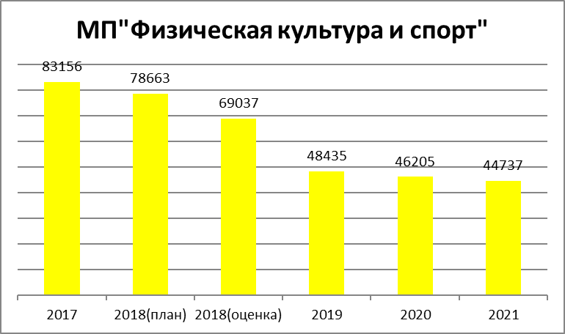

Цели программы:

Реализация конституционного права каждого гражданина РФ на свободный доступ к занятиям физической культурой и спортом;

- улучшение материальной базы объектов спорта;

- подготовка физкультурных кадров.

Проектом бюджета городского округа предусмотрены средства на реализацию следующих подпрограмм:

1.подпрограмма «Развитие физической культуры, спорта на территории Губахинского городского округа, предоставление дополнительного образования детей спортивной направленности» (утвержденные ассигнования на 2018 год составляли- 60 834,4тыс.рублей).

2019г. – 41684,5тыс.руб.

2020г. – 46204,5 тыс.руб.

2021г. – 44737,5 тыс.руб.

в том числе на мероприятия:

«Развитие физической культуры»:

2019г. – 30855,6 тыс.руб.;

2020г. – 35035,3 тыс.руб.;

2021г. – 33568,3тыс.руб.

«Дополнительное образование детей спортивной направленности»

2019г. – 10828,8 тыс.руб.;

2020г. – 11169,2тыс.руб.;

2021г. – 11169,2 тыс.руб.

Задачи программы:

- Удовлетворение потребностей жителей городского округа «Город Губаха» в занятиях физической культурой и спортом;

- организация активного досуга населения;

- профилактика вредных привычек;

- укрепление материально-технической базы объектов спорта городского округа «Город Губаха»;

- укрепление здоровья жителей городского округа «Город Губаха»;

- увеличение числа детей, занимающихся в клубных формированиях Губахинского городского округа;

- профилактика асоциальных проявлений через пропаганду и популяризацию здорового образа жизни;

- пропаганда физической культуры и спорта;

- обеспечение профессиональными кадрами спортивных учреждений Губахинского городского округа, закрепление их на территории, существенное повышение качества предоставляемых муниципальных услуг.

Ожидаемые результаты реализации программы:

- Увеличение доли населения, систематически занимающегося

физической культурой и спортом, до 37,5 % в 2021 году;

- увеличение доли учащихся и студентов, систематически занимающихся физической культурой и спортом, в обшей численности учащихся и студентов до 84,4 % в 2021 году;

- увеличение уровня обеспеченности населения спортивными сооружениями, исходя из единовременной пропускной способности до 36,8 % в 2021 году;

- увеличение количества участников тестирования в рамках Всероссийского физкультурно-спортивного комплекса «Готов к труду и обороне» (ГТО) до 620 чел. в 2021 году.

- количество отремонтированных спортивных учреждений – 3 к 2021 году;

- количество спортивных учреждений, внесенных в реестр объектов спорта – до 2 к 2021 году.

**Муниципальная программа «Обеспечение безопасности жизнедеятельности населения Губахинского городского округа»**

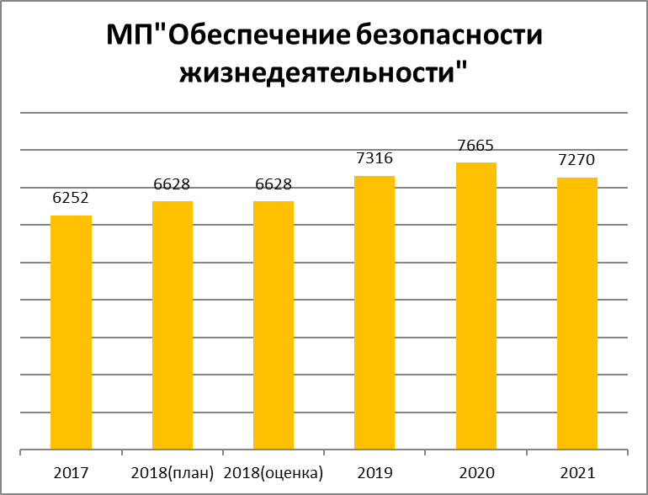

**Цель программы -** Создание условий для обеспечения безопасности жизнедеятельности населения городского округа.

Проектом бюджета городского округа предусмотрены средства на реализацию подпрограммы:

«Организация и осуществление мероприятий по гражданской обороне, защите населения и территории городского округа от чрезвычайных ситуаций»

2019г. – 7293,1ыс.руб.

2020г. –7550,0 тыс.руб.;

2021г. – 7247,5тыс.руб.

**Ожидаемые результаты реализации программы:**

-уменьшение количества пожаров и материальных потерь от них;

-снижение количества погибших и получивших травмы при пожарах;

-вовлечение в деятельность по охране пожарной безопасности общественных формирований (дружин ДПО);

-повышение уровня знания населением требований Правил пожарной безопасности в быту и на производстве;

-повышение качества проводимой работы, направленной на снижение количества аварий и чрезвычайных ситуаций;

-повышение эффективности деятельности системы профилактической работы по предупреждению чрезвычайных ситуаций;

-улучшение качества выполнение аварийно-спасательных работ;

-создание, содержание и пополнение резервов финансовых и материальных средств на предупреждение и ликвидацию ЧС;

-снижение числа погибших людей на водных объектах;

-профилактика терроризма и экстремизма;

-вовлечение в деятельность по охране общественного порядка общественных формирований (дружин ООП);

-снижение уровня преступности на территории городского округа, в том числе на улицах и общественных местах.

**Муниципальная программа «Развитие малого и среднего предпринимательства»**

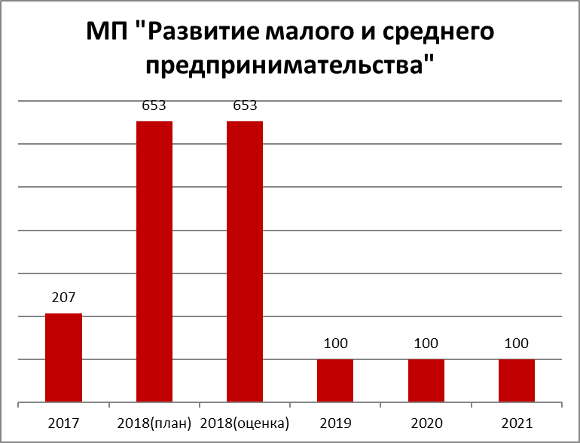

**Цель программы** - Создание благоприятных условий для ведения и развития малого и среднего предпринимательства в Губахинском городском округе.

**Задачи** программы:

Формирование благоприятной предпринимательской среды;

Обеспечение доступности финансовой и информационно-консультационной поддержки для субъектов малого и среднего предпринимательства;

Развитие имеющейся инфраструктуры поддержки малого и среднего предпринимательства;

Повышение конкурентоспособности малых предприятий;

Совершенствование законодательства в сфере малого и среднего предпринимательства;

Создание условий для продвижения продукции, производимой субъектами малого и среднего предпринимательства, на внутреннем, региональном и российских рынках

**Ожидаемые результаты реализации программы:**

В результате реализации программы ожидается к концу 2022 года:

количество субъектов малого и среднего предпринимательства (включая индивидуальных предпринимателей) в расчете на 1 тыс. человек населения составит 25,2 ед.;

доля поступлений уплаченных субъектами малого предпринимательства налогов -5,9 %;

количество субъектов малого и среднего предпринимательства, получивших финансовую поддержку в период 2020-2022 годов, - 7 ед.

**Муниципальная программа «Развитие сельского хозяйства и регулированные рынков сельхозпродукции»**

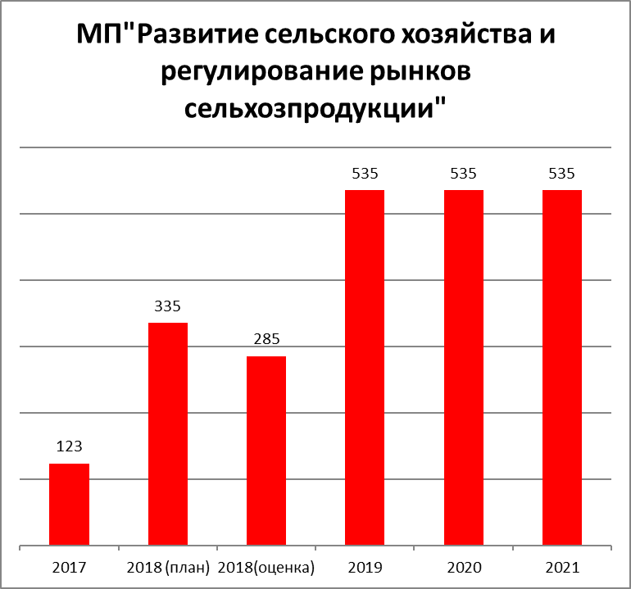

Основные мероприятия программы:

«Поддержка начинающих фермеров»

2019 г. – 100,0 тыс.руб.

2020 г. – 100,0 тыс.руб.

2021 г. – 100,0 тыс.руб.

«Мероприятия по отлову, содержанию, эвтаназии и утилизации (кремации трупов) умерших в период содержания безнадзорных животных (в 2018 году -185,3):

2019г. – 434,6 тыс.руб.

2020г.- 434,6тыс.руб.

2021г.-434,6 тыс.руб.

**Цель программы** - повышение занятости, доходов и качества жизни сельского населения Губахинского городского округа, а также рост доходности и эффективности сельскохозяйственных производителей.

**Задачи** программы:

создание благоприятной среды для развития предпринимательства, повышение инвестиционной привлекательности отрасли;

повышение эффективности использования в сельском хозяйстве земельных ресурсов;

создание условий для устойчивого развития сельских территорий;

создание условий для обеспечения реализации мероприятий по развитию агропромышленного комплекса и регулированию рынков сельскохозяйственной продукции, сырья и продовольствия.

**Ожидаемые результаты реализации программы:**

Увеличение объема продукция сельского хозяйства к концу 2022 года до 140,0 млн.руб.

Увеличение числа крестьянских (фермерских) хозяйств, индивидуальных предпринимателей, занимающихся сельскохозяйственным производством к концу 2022 года до 9

Увеличение доли продукции сельского хозяйства в общем объеме производства к концу 2022 года до 0,66 %

Снижение на территории Губахинского городского округа количества особей безнадзорных животных, способных к размножению, на 12 особей ежегодно.

**Муниципальная программа «Обеспечение качественным жильем и услугами ЖКХ населения Губахинского городского округа»**

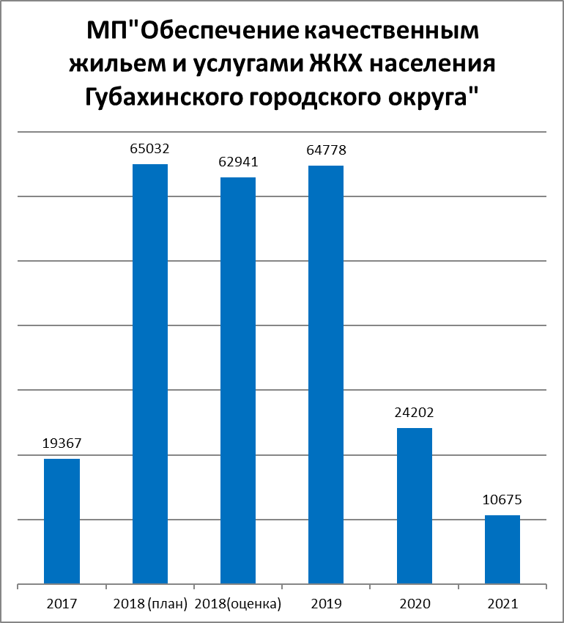

**Цели программы:**

1.Повышение качества и надежности предоставления жилищно-коммунальных услуг населению

2. Привлечение молодых специалистов в сферу образования и здравоохранения.

Проектом бюджета городского округа предусмотрены расходы на реализацию следующей подпрограммы:

«Создание условий для обеспечения качественными услугами ЖКХ граждан Губахинского городского округа» (расходы, утвержденные в бюджете Губахинского городского округа на 2018 г.- 64909,7 тыс.руб.):

2019г. – 64778,5 тыс.руб.

2020г.– 24201,8тыс.руб.

2021г. – 10675,3тыс.руб.

**Задачи программы:**

1. создание условий для увеличения объема капитального ремонта жилищного фонда

2.повышение эффективности, качества и надежности поставки коммунальных ресурсов;

3. предоставление ведомственного отдельного благоустроенного жилья для работников социальной сферы

**Ожидаемые результаты реализации программы:**

1. улучшение жилищных условий граждан

2.повышение удовлетворенности населения округа уровнем жилищно-коммунального обслуживания;

3.увеличение числа, привлеченных молодых специалистов на территорию городского округа.

**Муниципальная программа «Развитие транспортной системы Губахинского городского округа»**

**Цели программы:**

1. Удовлетворение потребностей населения в пассажирских перевозках транспортом общего пользования по маршрутам регулярных перевозок.

2. Повышение эффективности и безопасности функционирования автомобильных дорог Губахинского округа;

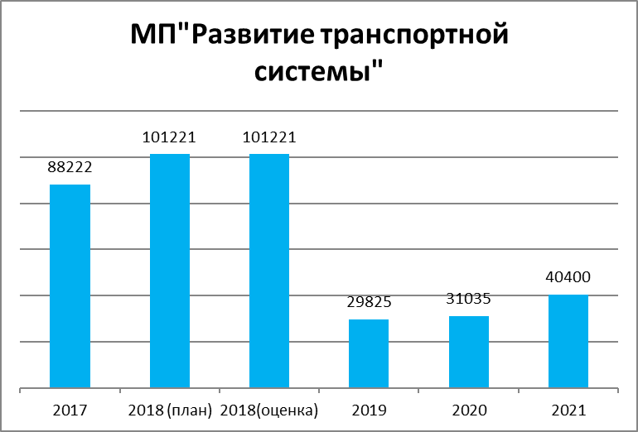

Проектом бюджета городского округа предусмотрены расходы на реализацию следующих подпрограмм:

1.«Совершенствование и развитие сети автомобильных дорог» (утвержденные расходы на 2018 год составляли – 98995,3 тыс.рублей)

2019г. – 29825,1тыс.рублей

2020г. – 31035,0 тыс.руб.;

2021г. – 40400,0 тыс.руб.

**Задачи программы:**

1. Обеспечение доступности и безопасности услуг пассажирского транспорта

2. выполнение комплекса работ по поддержанию в надлежащем состоянии автомобильных дорог (содержание дорог);

3. выполнение комплекса работ по восстановлению транспортно-эксплуатационных характеристик автомобильных дорог (ремонт дорог);

4. выполнение комплекса работ по замене или восстановлению конструктивных элементов автомобильных дорог, дорожных сооружений и их частей (капитальный ремонт дорог и сооружений на них);

**Ожидаемые результаты реализации программы:**

1.Увеличение доли автомобильных дорог общего пользования и искусственных сооружений на них, соответствующих нормативным и допустимым требованиям к транспортно-эксплуатационным показателям по сети автомобильных дорог общего пользования до 42,0 %;

2.Обеспечение безопасного передвижения людей и транспортных средств по автомобильным дорогам.

**Муниципальная программа «Энергосбережение и повышение энергетической эффективности»**

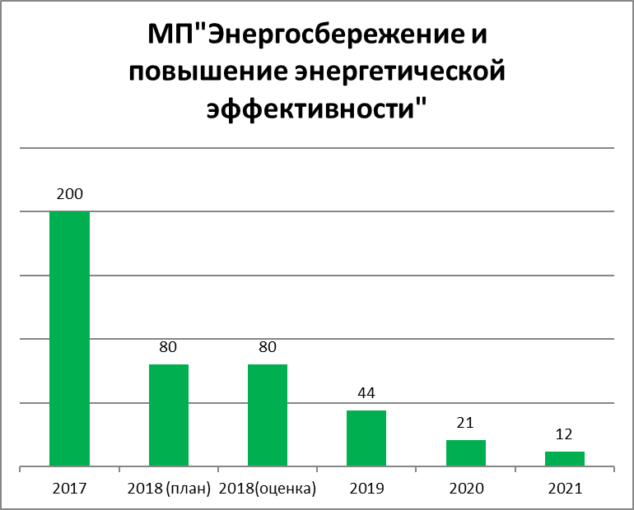

Основными **целями** Программы являются:

1.Повышение энергетической эффективности в органах местного самоуправления.

2.Повышение энергетической эффективности в жилищной сфере.

3.Повышение энергетической эффективности в муниципальных унитарных предприятиях коммунального комплекса

В 2017 году на цели программы предусматривалось 200,0 тыс.рублей.

В проекте бюджета городского округа предусмотрены средства на реализацию подпрограммы «Энергосбережение и повышение энергетической эффективности в жилищной сфере и административных помещениях»

на 2018 г. в сумме 70,3 тыс.рублей;

на 2019 г. в сумме 57,5 тыс.рублей;

на 2020 г. в сумме 56,3 тыс.руб.

**Задачи программы:**

1. Заполнение энергетической декларации в ГИС «Энергоэффективность», информирование населения о требованиях законодательства об энергосбережении и о повышении энергетической эффективности, другой информации по энергосбережению, переход с централизованного теплоснабжения на индивидуальное (газовое) в Управлении строительства и ЖКХ (ул.Суворова, 5), поверка прибора учета тепловой энергии в административном здании ул.Суворова,5;

2. Обеспечение учета объема потребляемых энергетических ресурсов в муниципальном жилом фонде, увеличение количества муниципальных жилых помещений, оборудованных приборами учета коммунальных ресурсов к 2021 году;

3.Снижение муниципальными унитарными предприятиями коммунального комплекса объемов потребления энергетических ресурсов в размере от фактического потребления энергетических ресурсов предыдущего года.

**Ожидаемые результаты реализации программы:**

Реализация муниципальной Программы позволит к концу 2021 года:

1. В качественном выражении:

1.1. Заполнить энергетические декларации в ГИС «Энергоэффективность»;

1.2. Обеспечить информирование населения о требованиях законодательства об энергосбережении и о повышении энергетической эффективности, другой информации по энергосбережению;

1.3. Снизить затраты по расходу отопления в Управлении строительства и ЖКХ (ул.Суворова,5);

1.4. Обеспечить учет объема потребляемых ресурсов тепловой энергии в административном здании ул.Суворова,5;

1.5. Обеспечить учет объема потребляемых энергетических ресурсов в муниципальном жилом фонде, увеличить количество муниципальных жилых помещений, оборудованных приборами учета коммунальных ресурсов;

1.6. Снизить в муниципальных унитарных предприятиях коммунального комплекса объемы потребления энергетических ресурсов в размере от фактического потребления энергетических ресурсов предыдущего года.

2. В количественном выражении:

2.1. Заполнить энергетические декларации в ГИС «Энергоэффективность» - 50 учреждения;

2.2 Разместить на официальном сайте Губахинского городского округа информацию о требованиях законодательства об энергосбережении и о повышении энергетической эффективности, другой информации по энергосбережению (ежеквартальные публикации)

2.3. Перейти с централизованного теплоснабжения на индивидуальное (газовое) в Управлении строительства и ЖКХ (ул.Суворова, 5);

2.4. Поверить прибор учета тепловой энергии в административном здании ул.Суворова,5;

2.5.Оснастить муниципальный жилой фонд 51 индивидуальными приборами учета энергоресурсов;

2.6. Снизить объемы электрической энергии, используемой при передаче (транспортировке) воды, на единицу отпуска воды в сеть (МУП «Водоканал») на 0,066 кВтч/м3 ;

2.7. Снизить объемы электрической энергии на собственные нужды при осуществлении регулируемых видов деятельности (МУП «Водоканал») на 1,5%;

2.8. Увеличить срок эксплуатации оборудования (МУП «Водоканал») на 18 мес;

2.9. Снизить объемы электрической энергии, используемой при передаче тепловой энергии (МУП «Тепловые сети Нагорнский») на 124818 кВт;

2.10. Снизить объемы тепловой энергии (МУП «Тепловые сети Нагорнский») на 87,7 Гкал.

**Муниципальная программа «Охрана окружающей среды. Воспроизводство и использование природных ресурсов на территории городского округа»**

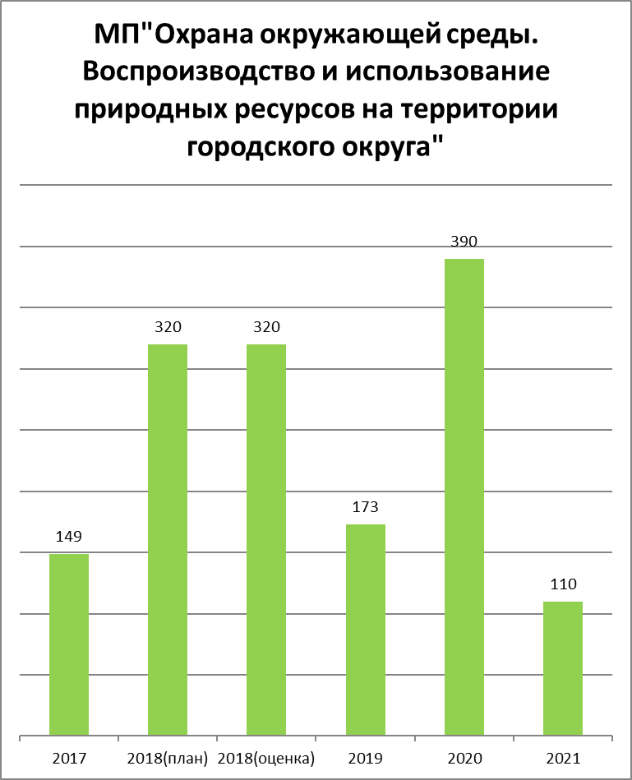

Основными **целями** программы являются:

1. Сохранение благоприятной окружающей среды, реализация прав каждого человека на благоприятную окружающую среду;
2. Повышение качества работы в вопросах пропаганды и экологического воспитания населения;
3. Обеспечение экологической безопасности, сохранение объектов природного наследия;
4. Приведение деятельности по обращению с отходами производства и потребления к санитарным и экологическим требованиям;

Сохранение природных ресурсов для удовлетворения потребностей нынешнего и будущих поколений, обеспечение рационального использования минерально-сырьевых ресурсов.

Проектом бюджета городского округа предусмотрены расходы на реализацию следующих мероприятий:

«Обеспечение безопасного обращения с отходами производства и потребления, их размещение в окружающей среде»

2019г. – 30,0тыс.руб.;(в 2018 году -170,0тыс. руб.)

2020г. – 173,5 тыс.руб.;

2021г. – 20,0 тыс.руб..

**Задачи программы:**

1. Обеспечение безопасной экологической среды, информирование граждан о состоянии окружающей природной среды
2. Организация и развитие системы экологического образования, формирование экологической культуры населения
3. Обеспечение охранных обязательств на памятники природы регионального значения
4. Участие в организации деятельности по сбору, транспортированию, обработке, утилизации, обезвреживанию, захоронению твердых коммунальных отходов на территории округа.
5. Обеспечение безопасного обращения с отходами производства и потребления, в первую очередь их размещение в окружающей среде. Выявление и ликвидация несанкционированных свалок мусора в границах городского округа.
6. Контроль за использованием и охраной недр при добыче общераспространённых полезных ископаемых, а также при строительстве подземных сооружений, не связанных с добычей полезных ископаемых

Сохранение числа гидротехнических сооружений прудов, имеющих собственников, участие в ликвидации засорения и загрязнения водных объектов.

**Ожидаемые результаты реализации программы:**

1. Экологическую безопасность, сохранение благоприятной окружающей среды и объектов природного наследия;

2. Реализацию конституционного права граждан на благоприятную окружающую среду и достоверную информацию о ее состоянии;

3. Привлечение широких слоёв населения в природоохранную деятельность, повышение уровня экологической культуры всех слоев населения, улучшение экологической обстановке в округе;

4. Получение новых экологических знаний, создающих основу для реализации государственной политики в сфере охраны окружающей среды;

5. Сокращение количества несанкционированных свалок, снижение нагрузки на окружающую среду;

6. Сохранение природных ресурсов для удовлетворения потребностей нынешнего и будущих поколений, обеспечение рационального использования минерально-сырьевых ресурсов.

**Муниципальная программа «Управление муниципальным имуществом на территории»**

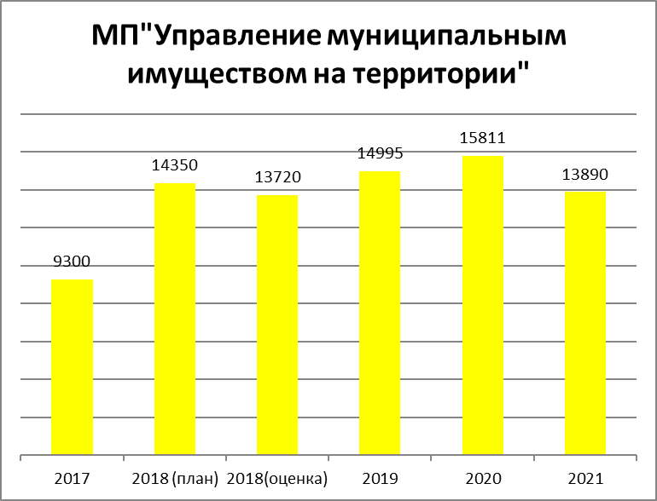

**Цели программы** :

Обеспечение управления муниципальным имуществом в целях получения доходов от использования имущества и снижения расходов на содержание неиспользуемого имущества.

**Задачи программы:**

1) Обеспечение полноты и достоверности данных Реестра;

2) Выявление бесхозяйного и выморочного имущества, его техническая инвентаризация постановка на учет;

3) Обеспечение эффективного управления, распоряжения, использования и сохранности муниципального имущества, находящегося в собственности городского округа «Город Губаха» Пермского края.

Бюджетом на 2018 год на реализацию указанной программы было предусмотрено 14 936,6 тыс.рублей, в проекте бюджета на 2019- 14 995,3, превышение на 4%.

В проекте бюджета городского округа предусмотрены расходы на реализацию основного мероприятия:

«взносы на капитальный ремонт муниципального жилого фонда»

2019г. – 8200,0 тыс.рублей (в 2018-6 891,2 тыс.руб.)

2020г. – 8200,0 тыс.руб.;

2021г. – 8200,0 тыс.руб.

**Муниципальная программа «Развитие территории городского округа»**

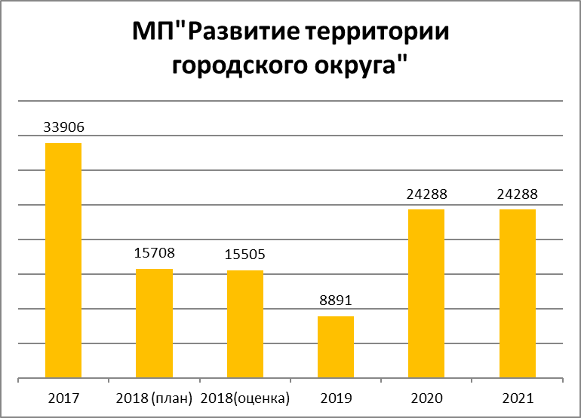

**Цель программы**:

Создание условий для повышения качества жизни;

Обеспечение комфортного и безопасного проживания населения на территории городского округа «Город Губаха» Пермского края;

Развитие и совершенствование территориального общественного самоуправления в Губахинском городском округе Пермского края.

В бюджете на 2019 год предусмотрены расходы:

в сумме 3,0 тыс.руб. на проекты инициативного бюджетирования;

в сумме 37,1 тыс.руб. на реализацию социально значимых проектов ТОС.;

исполнение решений судов-8850,4 тыс. рублей.

На 2020-2021 годы предусмотрены расходы за счет краевых средств на реализацию муниципальных программ, приоритетных муниципальных проектов в рамках приоритетных региональных проектов, инвестиционных проектов в сумме 24 288,2 и 24 288,2 тыс.руб. соответственно.

**Задачи программы:**

Формирование благоприятных условий для проживания населения;

Развитие общественной инфраструктуры муниципального значения;

Создание благоприятной среды и стимулов для формирования и развития института территориального общественного самоуправления;

Активизация участия населения в реализации социально значимых проектов;

Повышение уровня профессионализма, квалификации и компетенций всех участников территориального общественного самоуправления и муниципальных служащих;

Информационная поддержка общественного самоуправления.

**Ожидаемые результаты программы:**

Увеличение количества жилых помещений муниципального жилого фонда поставленных на учет в государственном кадастре недвижимости (ГКН) до 59 ед. к концу 2021 года;

Увеличение количества положительных заключений государственной экспертизы до 2 ед. к концу 2021 года;

Увеличение количества семей, переселенных в рамках реализации программ местного развития и обеспечения занятости для шахтерских городов и поселков до 20 семей к концу 2021 года;

Увеличение количества человек, переселенных в рамках реализации программ местного развития и обеспечения занятости для шахтерских городов и поселков до 34 человек к концу 2021 года;

Увеличение процента освоения субсидий, предоставленных бюджету на реализацию муниципальных программ, приоритетных муниципальных проектов в рамках приоритетных региональных проектов, инвестиционных проектов (утверждено постановлениями Правительства Пермского края от годовых ассигнований) до 75 % к концу 2021 года;

Увеличение процента освоения субсидий, предоставленных бюджету на реализацию муниципальных программ, приоритетных муниципальных проектов в рамках приоритетных региональных проектов, инвестиционных проектов (перечислено в муниципальный бюджет от объемов субсидий, утвержденных постановлениями Правительства Пермского края) до 95 % к концу 2021 года;

Увеличение количества реализованных проектов инициативного бюджетирования до 1 ед. к концу 2021 года;

Увеличение количества вновь созданных органов территориального общественного самоуправления до 7 ед. к концу 2021 года;

Увеличение количества реализованных проектов территориального общественного самоуправления до 10 ед. к концу 2021 года;

Увеличение количества разработанных проектов на объекты инженерной инфраструктуры в рамках реализации инвестиционного проекта «Пермь Великая» до 1 ед. к концу 2021 года;

Увеличение количества созданных объектов инженерной инфраструктуры в рамках реализации инвестиционного проекта «Пермь Великая» до 1 ед. к концу 2021 года;

Увеличение количества семей, переселенных в рамках организации компактного проживания жителей до 15 семей к концу 2021 года;

Увеличение площади помещений муниципального жилищного фонда муниципального образования, подлежащих реализации Мероприятий, в рамках организации компактного проживания жителей до 686,9 кв.м. к концу 2021 года.

**Муниципальная программа «Развитие информационного общества»**

**Цели программы**:

Улучшение качества жизни граждан и создание комфортных условий для развития информационного общества посредством обеспечения открытости информации о деятельности органов муниципального управления, повышения эффективности муниципального управления за счет применения информационных и телекоммуникационных технологий в Губахинском городском округе.

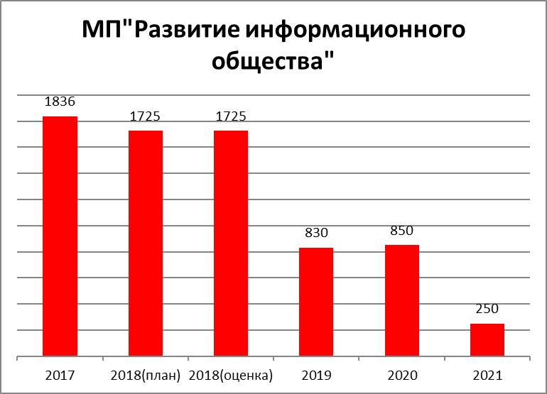

Проектом бюджета городского округа предусмотрено финансирование следующих мероприятий:

1. «Автоматизация процессов оказания государственных и муниципальных услуг»

2019г. – 184,0 тыс.рублей (в 2018-184,0 тыс. рублей)

2020г. – 184,0тыс.руб.;

2021г. – 184,0 тыс.руб.

1. «Повышение информационной открытости органов местного самоуправления»

2019г. – 645,4 тыс.руб.

2020г. – 666,0 тыс.руб.

2021г. – 66,6 тыс.руб.

**Задачи программы:**

- получение гражданами преимуществ от применения информационных и телекоммуникационных технологий при взаимодействии с муниципальными органами и повышения уровня информатизации муниципального управления;

- обеспечение жителей округа оперативной и достоверной информацией о деятельности органов местного самоуправления, о важнейших общественно-политических и социально-культурных событиях;

- повышение эффективности системы муниципального управления за счет использования информационно-коммуникационных технологий;

- повышение качества предоставления муниципальных услуг на основе использования информационных и телекоммуникационных технологий.

**Ожидаемые результаты реализации программы:**

Реализация муниципальной Программы позволит к концу 2021 года:

1. В качественном выражении:

1.1. повысить информационную открытость органов местного самоуправления; эффективность взаимодействия с гражданами и организациями, качество и доступность оказываемых информационных и коммуникационных услуг;

1.2. повысить качество предоставления муниципальных услуг на основе использования информационных и телекоммуникационных технологий.

2. В количественном выражении:

2.1. Увеличить количество услуг, оказываемых органом местного самоуправления, в электронном виде – до 27;

2.2. Увеличить долю граждан, использующих механизм получения муниципальных услуг в электронной форме – до 75%

2.3. Увеличить долю заявителей, удовлетворенных качеством предоставления муниципальных услуг от общего количества заявителей, обратившихся за получением муниципальных услуг – до 95%

2.4. Увеличить количество подготовленных и опубликованных органом местного самоуправления в средствах массовой информации статей, видеороликов - пресс-релизов о ее деятельности – до 150.

2.5. Увеличить количество посещений официального сайта Губахинского городского округа в информационно-телекоммуникационной сети «Интернет» - до 4 тыс.

**Муниципальная программа «Совершенствование муниципального управления»**

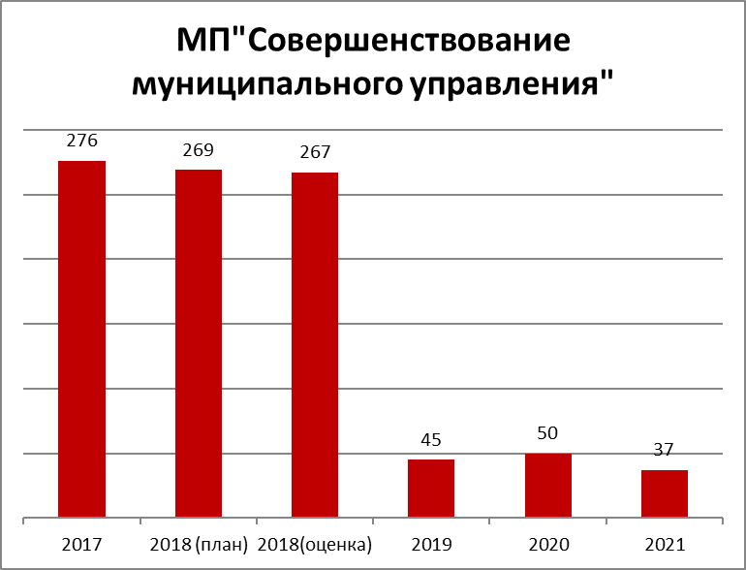

**Цель программы**

Развитие муниципальной службы и совершенствование муниципального управления в Губахинском городском округе.

Проектом бюджета городского округа предусмотрены мероприятия на:

Мероприятие «Создание условий для профессионального развития и подготовки кадров для муниципальной службы»:

2018г. – 55,1 тыс.рублей

На реализацию подпрограммы «Обеспечение защиты информации»

2019г. – 45,2 тыс.руб.;(2018-213,9)

2020г.– 50,0тыс.руб.;

2021г. –37,0 тыс.руб.

**Задачи программы:**

1. Формирование высокопрофессионального кадрового состава муниципальных служащих при обеспечении оптимального баланса его стабильности, сменяемости и развития.
2. Повышение качества формирования кадрового состава муниципальной службы.
3. Совершенствование системы профессионального развития муниципальных служащих.

4.Повышение престижа муниципальной службы.

**Ожидаемые результаты реализации программы:**

Реализация муниципальной Программы позволит к концу 2021 года:

1. В качественном выражении:

1.1. Создать условия для формирования высокопрофессионального кадрового состава органов местного самоуправления при обеспечении оптимального баланса его стабильности, сменяемости и развития.

1.2.Сформировать эффективную систему поиска и отбора кандидатов на должности муниципальной службы, основанную на принципах открытости, объективности и равного доступа к муниципальной службе

2. В количественном выражении:

2.1. Сохранить количество служащих, прошедших обучение в соответствии с государственным заказом на профессиональную переподготовку, повышение квалификации (от запланированного количества) –100 %.

2.2. Минимизировать обоснованные претензии контрольно-надзорных органов к муниципальным нормативным правовым актам в сфере муниципальной службы – до 0 %.

2.3. Снизить коэффициент «текучести кадров» (выбытия персонала) по администрации города Губаха – до 0 %.

**Муниципальная программа «Управление земельными ресурсами»**

**Цели программы:** эффективное управление и распоряжение земельными участками, находящимися в муниципальной собственности, а так же земельными участками, государственная собственность на которые не разграничена на территории Губахинского городского округа.

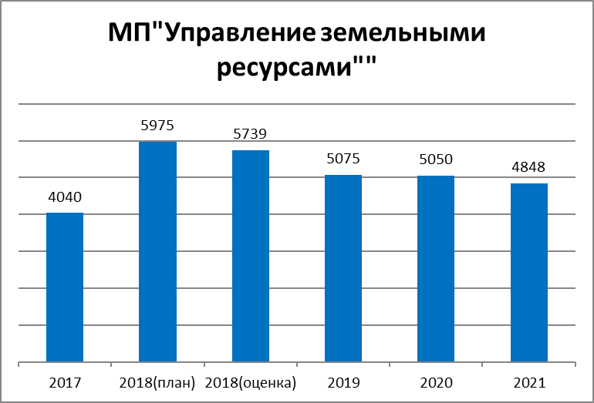

Проектом бюджета предусмотрены расходы на реализацию основного мероприятия программы «Формирование и постановка на государственный кадастровый учет земельных участков», в т.ч.:

на 2019г. – 250,0тыс.руб. (2018-1160,0)

на 2020г. –250,0тыс.руб.

на 2021г. –250,0тыс.руб.

**Ожидаемые результаты реализации программы:**

Увеличение площади вовлеченных в оборот земельных участков к концу 2021 года до 7 га.

Увеличение поступления доходов в бюджет городского округа от арендной платы за землю, земельного налога и доходов от продажи земельных участков к концу 2021 года до 30 870 тыс.руб.

**Муниципальная программа «Территориальное планирование»**

Проектом бюджета предусмотрены расходы на реализацию подпрограммы «Территориальное планирование», в т.ч.:

на 2019г.- 176,9 тыс.руб. (2018-974,2)

на 2020г.- 380,0тыс.руб.

на 2021г.- 380,0 тыс.руб.

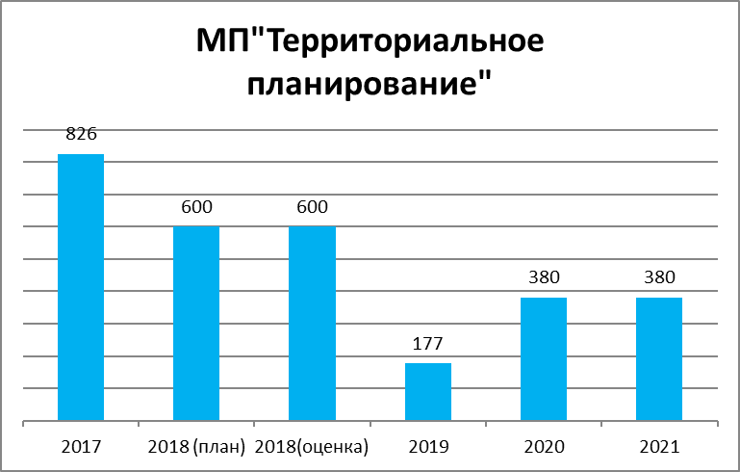

**Цели программы:**

1) Обеспечение территории муниципального образования современной градостроительной документацией о территориальном планировании с целью дальнейшего развития территории, для определения приоритетных направлений градостроительного развития, создания нормативных правовых актов по градостроительному регулированию и землепользованию;

2) Определение функционального назначения территории городского округа "Город Губаха", а также комплексное развитие и рациональная организация территории городского округа "Город Губаха"

**Ожидаемые результаты программы:**

Обеспечение документами территориального планирования городского округа:

1. *Степень готовности проектов планировки территории – 100%, в том числе для* жилищного строительства – 70%_-2021 год;
2. Степень готовности документации по планировке территорий – 100% - 2021 год;
3. Степень готовности проектов по внесению изменений в Генеральный план и проектов по внесению изменений в ПЗЗ – 100% - 2021 год;
4. Увеличение поступлений денежных средств от размещений рекламных конструкций – до 150 тыс. рублей в год - 2021 год;

Увеличение консолидированного бюджета Пермского края и бюджета Губахинского городского округа -2021 год.

**Муниципальная программа «Повышение безопасности дорожного движения»**

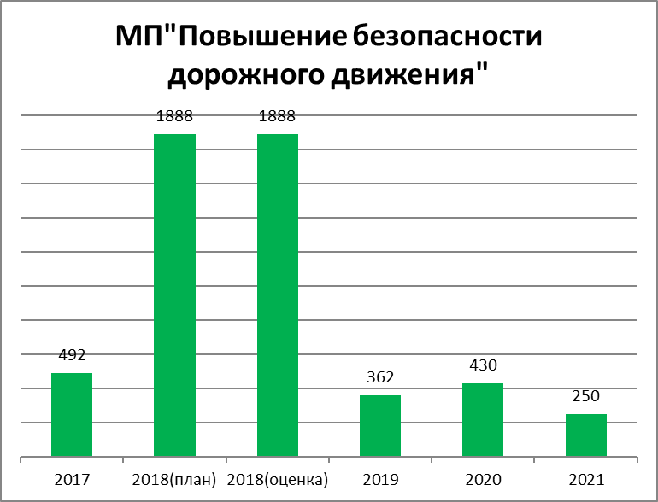

Предусмотрено в бюджете Губахинского городского округа на реализацию основного мероприятия программы «Развитие системы организации движения транспортных средств и пешеходов и повышение безопасности дорожных условий», в т.ч. :

на 2019 г. – 318,6 тыс.руб., (2018-1909,9)

на 2020 г. – 367,0 тыс.руб.,

на 2021 г. – 187,0тыс.руб.

Муниципальная программа реализуется с 1 января 2016 года.

**Цели** программы – снижение уровня смертности и травматизма участников дорожного движения на автомобильных дорогах Губахинского городского округа.

**Задачи**  программы:

повышение безопасности дорожных условий автомобильных дорог Губахинского округа;

организация дорожного движения, позволяющая разделить потоки движения автомобилей и пешеходов;

повышение безопасности движения пешеходов на автомобильных дорогах Губахинского округа;

осуществление комплекса мер по предотвращению ДТП на улично-дорожной сети Губахинского округа.

**Основные результаты реализации программы:**

Снижение к концу 2024 года числа лиц, в том числе детей, пострадавших во всех ДТП с 32 человек до 25 человек

снижение к концу 2024 года числа погибших в ДТП на территории Губахинского округа людей с 3 человек до 0

снижение коэффициента тяжести последствий в ДТП с 10,34 до 0 в 2024 году;

снижение к концу 2024 года количества ДТП на автомобильных дорогах Губахинского округа с 18 ед. до 15 ед.

**Муниципальная программа «Развитие архивного дела»**

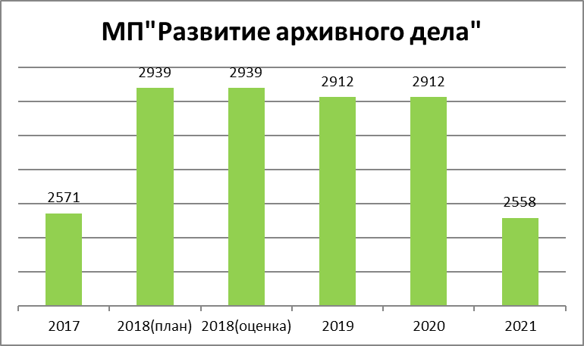

**Цели** программы –

принятие мер по обеспечению сохранности, повышению уровня безопасности, оптимизации состава документов, удовлетворение потребностей общества и граждан в получении ретроспективной документной информации;

формирование имиджа архива как современного информационного органа

**Задачи**  программы:

обеспечение нормативных условий хранения архивных документов;

улучшение материально-технической базы архива;

повышение качества предоставляемых услуг и создание условий для обеспечения доступа пользователей к информационным ресурсам с целью удовлетворения потребностей в ретроспективной информации;

активизация работы архивного учреждения по использованию архивных документов;

развитие информационных технологий в сфере архивного дела.

**Основные результаты реализации программы:**

Реализация муниципальной Программы позволит к концу 2021 года:

1. В качественном выражении:

1.1.повышение уровня пожарной безопасности и степени надежности охраны помещений архива, укрепление его материально-технической базы;

1.2.создание комфортных условий пользования информационными ресурсами Архивного фонда Губахинского городского округа для всех потребителей информации;

1.3.полноценное комплектование архивного фонда документами на различных видах носителей;

1.4.рост посещаемости архива, удовлетворение потребностей всех категорий пользователей на получение и использование информации, содержащейся в документах Архивного фонда Губахинского городского округа;

1.5.развитие электронных информационно-поисковых систем для оперативного исполнения запросов об архивной информации;

1.6.повышение роли архива в жизни местного сообщества, расширение направлений и форм работы архива;

1.7.предоставление дополнительных справочно-информационных услуг населению и организациям

2. В количественном выражении:

2.1. увеличение доли документов архива, хранящихся в нормативных условиях, до 98% к 2021 году;

2.2. увеличение доли документов архива, доступных пользователям, до 80 % к 2021 году;

2.3.увеличение доли описаний дел муниципального архива, включенных в автоматизированную информационно-поисковую систему - программу «Архивный фонд» до 100%;

2.4.увеличение доли документов, переведенных в электронный вид, до 20%;

2.5.увеличение доли заявителей, удовлетворенных качеством предоставления муниципальных услуг, от общего числа заявителей, обратившихся за получением муниципальных услуг, до 95 % к 2021 году;

2.6.уменьшение времени ожидания в очереди при обращении заявителя в исполнительный орган Губахинского городского округа для получения муниципальных услуг не более 15 минут к 2021 году.

**Муниципальная программа «Профилактика правонарушений»**

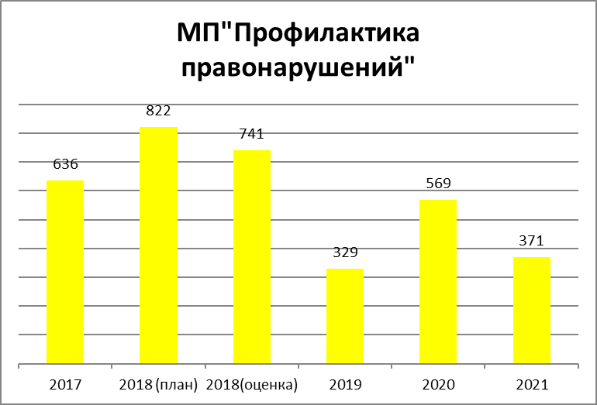

Реализуется как отдельная программа с 2017 года.

**Цели** программы – повышение качества и результативности противодействия преступности, правонарушения, наркомании, алкоголизма,

охраны общественного порядка, собственности, обеспечения общественной безопасности, а также повышение доверия к органам внутренних дел Российской Федерации со стороны населения.

**Задачи**  программы:

снижение числа правонарушений среди несовершеннолетних;

формирование у учащихся навыков здорового образа жизни, отрицательное отношение к потреблению ПАВ;

повышение эффективности обеспечения общественного порядка

**Основные результаты реализации программы:**

Реализация муниципальной программы позволит к концу 2022 года:

1.снизить число несовершеннолетних, совершивших правонарушения;

2.увеличить число проводимых мероприятий, направленных на профилактику алкоголизма, наркомании и токсикомании, против употребления психоактивных веществ:

3.увеличить населения, принявших участие в мероприятиях по профилактике алкоголизма, наркомании и токсикомании, против употребления психоактивных веществ к общему числу населения округа;

4. увеличить число походов;

5. увеличить количества детей, приоритетных категорий, участвовавших в походах;

6. увеличить числа объектов с массовым пребыванием людей, оснащенных системой видеонаблюдения;

7. повысить правовую грамотность населения;

8. увеличить число граждан, участвовавших в добровольно-народных дружинах.

**Муниципальная программа «Формирование современной городской среды»**

Предусмотрено в проекте бюджета средств местного бюджета:

На 2019 год -2021,9 тыс.руб.

На 2020 год -2102,8 тыс.руб.

На 2021 год-2186,9тыс.руб.

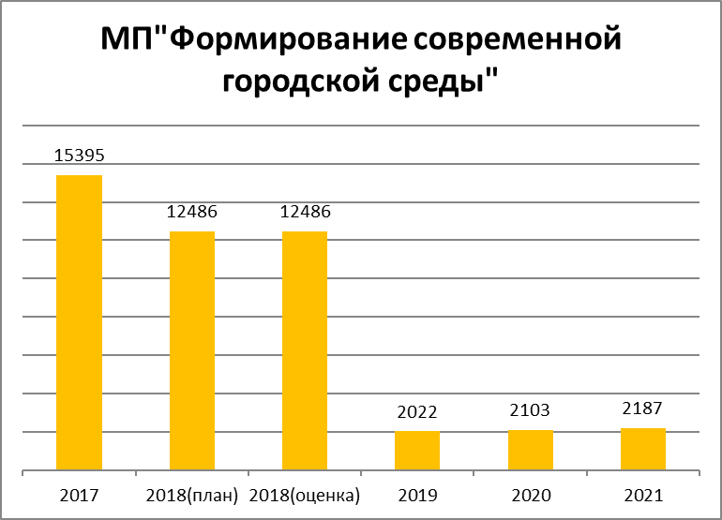

**Цели программы:**

1.Обеспечение комфортной городской среды для жителей округа

2.Повышение благоустройства городских парков и скверов

3.Участие жителей

**Задачи программы:**

1.Проведение мероприятий по благоустройству дворовых территорий.

2. Проведение мероприятий по благоустройству мест массового отдыха населения (парков и скверов).

**Ожидаемые результаты:**

Реализация Программы позволит:

- повысить комфортность проживания жителей.

- повысить эстетический облик парков и скверов.

**Непрограммные мероприятия**

К непрограммным мероприятиям отнесены: в тыс.руб.

|  |  |  |  |  |  |
| --- | --- | --- | --- | --- | --- |
| **Наименование расходного обязательства** | **2018 год (утвержденный бюджет)** | **2019 год (проект)** | **% к 2018 году** | **2020 год (проект)** | **2021 год (проект)** |
| **Всего расходы на ОМСУ** | **79882,2** | **73944,2** | **92,5** | **74007,2** | **73662,0** |
| Глава города Губахи – глава администрации города Губахи | 1574,4 | 1615,0 | 102,6 | 1615,0 | 1615,0 |
|  |  |  |  |  |  |
|  |  |  |  |  |  |
| Председатель Губахинской городской Думы | 369,2 |  |  |  |  |
| Руководитель контрольно-счетной палаты | 1305,3 | 1338,9 | 102,6 | 1338,9 | 1338,9 |
| Обеспечение выполнения функций ОМСУ | 65063,2 | 61685,3 | **94,8** | 61737,6 | 61389,3 |
| Обеспечение выполнения функций территориальными органами | 4132,0 | 3919,5 | **94,8** | 3945,2 | 3971,6 |
| Расходы на осуществление госполномочий по образованию комиссии по делам несовершеннолетних и защите их прав | 1298,3 | 1300,3 | 100,2 | 1300,3 | 1300,3 |
|  |  |  |  |  |  |
| Расходы на осуществление полномочий по составлению протоколов об административных правонарушениях | 14,2 | 14,1 | 99,3 | 14,1 | 14,1 |
| Организация деятельности администраривнной комиссии | 140,3 | 56,2 | 40,0 | 56,2 | 56,2 |
| Администрирование гос. полномочий по организации и проведении мероприятий по отлову безнадзорных животных | 13,4 | 34,6 | 258,2 | 34,6 | 34,6 |
| Расходы на осуществление госполномочий по регулированию тарифов на перевозки пассажиров и багажа автомобильным транспортом на маршрутах городского, пригородного и междугородного сообщения | 13,2 | 13,2 | 100,0 | 13,2 | 13,2 |
| Расходы на осуществление госполномочий по обслуживанию лицевых счетов органов гос.власти Пермского края, государственных краевых учреждений | 78,3 | 78,4 | 100,1 | 78,4 | 78,4 |
| Проведение выборов и референдумов | 145,3 | 171,2 | 117,8 | 171,2 | 171,2 |
| Организация и осуществление транспортного обслуживания органов местного самоуправления Губахинского городского округа | 3243,8 | 3388,6 | 104,4 | 3388,6 | 3388,6 |
| Резервные фонды | 169,0 | 500,0 | 295,8 | 500,0 | 500,0 |
| Пенсия за выслугу лет муниципальным служащим | 5082,9 | 5215,8 | 102,6 | 5215,8 | 5215,8 |
| Обслуживание муниципального долга | 1004,7 | 1952,6 | 194,3 | 15,4 | 5,3 |
| Осуществление государственных полномочий по обеспечению жилыми помещениями детей-сирот | 140,6 | 66,9 | 47,5 | 66,9 | 66,9 |
| Осуществление полномочий по составлению списков присяжных заседателей | 147,4 |  |  |  |  |
|  |  |  |  |  |  |
| Исполнение решений судов, вступивших в законную силу | 578,6 | 84,8 | 146,5 | 84,8 | 84,8 |
| Администрирование гос. полномочий в сфере образования | 262,9 | 272,8 | 103,7 | 257,8 | 234,5 |
| Администрирование гос. полномочий по организации оздоровления и отдыха детей | 115,8 | 160,4 | 138,5 | 160,4 | 160,4 |
| Расходы на государственную регистрацию актов гражданского состояния | 1969,9 |  |  |  |  |
| Конкурс муниципальных районов и городских округов Пермского края по достижению наиболее результативных показателей управленческой деятельности | 1100,75 |  |  |  |  |
| **Итого непрограммные расходы** | **88073,7** | **81868,7** | **92,5** | **79994,6** | **79639,3** |

Планирование расходов на содержание органов местного самоуправления осуществлялось исходя из нормативов материальных затрат, утвержденных постановлением администрации г.Губаха от 19.09.2018 № 885 «Об утверждении расчетных показателей по муниципальным услугам и материальным расходам бюджета Губахинского городского округа на 2019 год и на плановый период 2020-2021 годы» и в условиях не доведенных Министерством территориального развития до органов местного самоуправления норматива формирования расходов на содержание органов местного самоуправления Пермского края.

Материальные расходы планировались исходя из 80% норматива материальных затрат, утвержденных постановлением администрации г.Губаха.

***VIII. Обеспечение сбалансированности бюджета городского округа и обслуживание муниципального долга***

Бюджет Губахинского городского округа на 2019 год сформирован с дефицитом в размере 20 120,0 тыс.рублей, на 2020 и 2021 годы с профицитом в 10 080,0 тыс.рублей и 10 040,0 тыс. рублей соответственно.

Дефицит бюджета на 2019 год составляют расходы по реализации на территории городского округа инвестиционного проекта по децентрализации системы теплоснабжения п. Широковского общей стоимостью более 30 000,0 тыс. рублей. Для реализации данного проекта предусмотрено привлечение бюджетного кредита в сумме 21 800,0 тыс. рублей. Погашение бюджетного кредита планируется до конца 2021 года.

При этом в бюджете городского округа предусмотрены расходы на обслуживание муниципального долга в объеме 1952,6 тыс.рублей в 2019 году, в 2020 и 2021 годах 15,4 и 5,3 тыс. рублей соответственно.

***IX. Предоставление бюджетных кредитов и муниципальных гарантий***

Проектом бюджета городского округа на 2019-2021 годы не предусмотрено.